Педагоги-навигаторы проекта «Билет в будущее» прошли курс по профориентации школьников и получили удостоверения
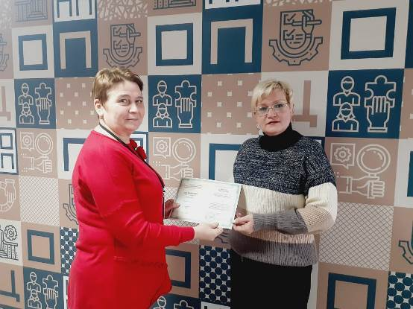
В начале нового учебного года стартовал Всероссийский проект «Билет в будущее». К проекту подключились девять общеобразовательных учреждений Кузнецкого района: с. Поселки, Анненково, Бестянка, Большой Труев, Татарский Канадей, Пионер, Ульяновка, Махалино, р.п. Евлашево.
«Билет в будущее» - проект ранней профессиональной ориентации для учащихся 6-11 классов, который реализуется по поручению Президента России В.В. Путина в рамках федерального проекта «Успех каждого ребёнка» национального проекта «Образование». Это уникальная онлайн-площадка, которая объединила родителей, школьников, педагогов и учебные заведения.
Важным и неотъемлемым этапом реализации проекта «Билет в будущее» стала подготовка педагогов-навигаторов, под руководством которых учащиеся принимали участие в проекте. Обучение проходило в онлайн-формате. Педагоги знакомились с передовыми инструментами профориентологии и профориентационной диагностики, изучали новейшие тематические мультимедийные учебные пособия и учились применять эти знания на практике. Видеолекции, консультации, дополнительные вспомогательные материалы - педагогам было предложено мультиформатное обучение с неограниченным доступом к информации в любое время. Обучение позволило педагогам - навигаторам получить самую актуальную информацию в области профессионального самоопределения, рынка труда, новых профессий и развивать профориентационную деятельность в школе.
По завершению обучения педагоги-навигаторы получили удостоверения о повышении квалификации «Организационно-методическое обеспечение профориентационной деятельности педагога-навигатора в рамках реализации Всероссийского проекта «Билет в будущее», которые вручила региональный куратор проекта В.В. Бочкарева.

